

Fundación educacional

Colegio Magister

Rancagua

ACTIVIDADES SEMANA 5

Kínder

Actividad Nº 1: lunes 13 de abril "El gusano Boni"

Ámbito: Comunicación Integral

Núcleo: Lenguaje Verbal

Instrucciones: Observa la imagen de la lamina y crea tu propio cuento, incluyendo el título y que el adulto registre lo que vas narrando, posteriormente que el adulto lea el cuento y finalmente  tu responde las preguntas. Colorea la imagen.

**EL Gusano Boni**

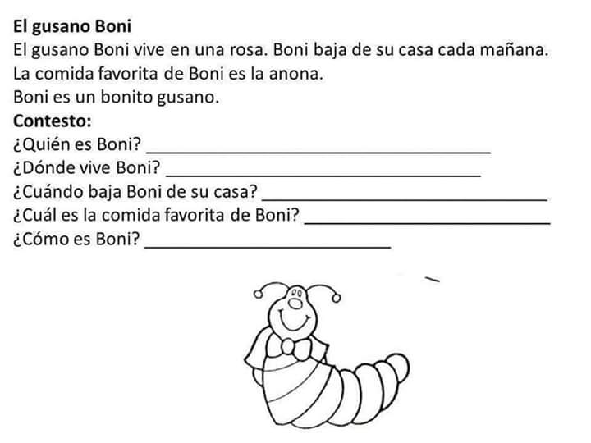

Actividad Nº 2: Martes 14 de abril "Conociendo el número 1"

Ámbito: Interacción y Comprensión del Entorno

Núcleo: Pensamiento Matemático

Instrucción 1: Observa la lámina y comenta lo que ves, que el adulto en la misma hoja registre tus comentarios, une la línea punteada formando el número 1, posteriormente rellénalo con puntitos de colores y pinta el gatito.

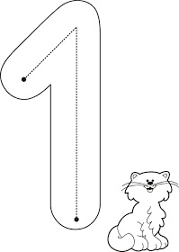

Instrucción 2: Grafica los numerales 1, colorea la flor y la palabra, recorta papel con tus dedos y rellena el número 1.

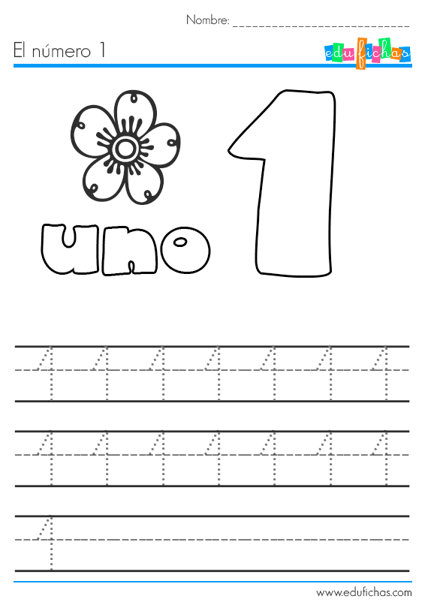

Instrucción 3: Observa la lámina busca los círculos que tengan el número 1 y coloréalos

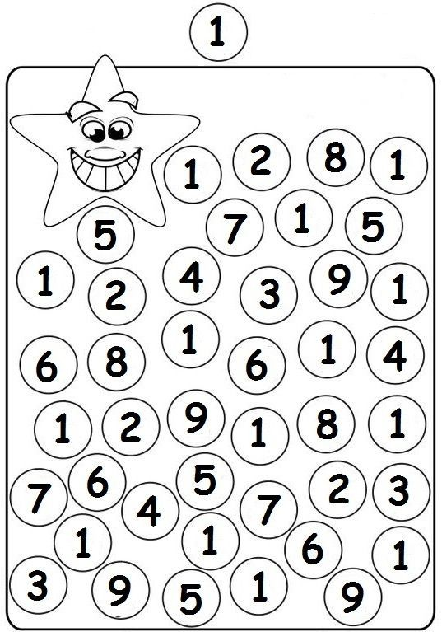

Actividad Nº 3: Miércoles 15 de abril "Creando"

Ámbito: Comunicación Integral

Núcleo: Lenguajes Artísticos

Instrucciones: Busca y recopila en tu hogar materiales de desechos (cilindros de confort, toalla nova, envases de yogurt, cajas, papel, etc.) y crea lo que sea de tu interés, envíame un foto o video cuando estés realizando tu actividad.

Actividad Nº 4: Jueves 16 de abril "Mi amiga A-a"

Ámbito: Comunicación Integral

Núcleo: Lenguaje Verbal

Instrucción 1: Observa la imagen y comenta, pídele al adulto que imprima esta lámina y pégala en un lugar visible en tu dormitorio para que vayas conociendo e internalizando que existe escritura imprenta (el adulto explica que son las vocales de arriba, agregar también en ese espacio esta vocal  

Que también es imprenta), y manuscrita (son las de abajo), observa en tu hogar, piensa y menciona donde se puede encontrar escritura imprenta, que el adulto registre tus apreciaciones, si no  puedes que el adulto te explique ambas formas de escritura, para que te vayas familiarizando con ellas.

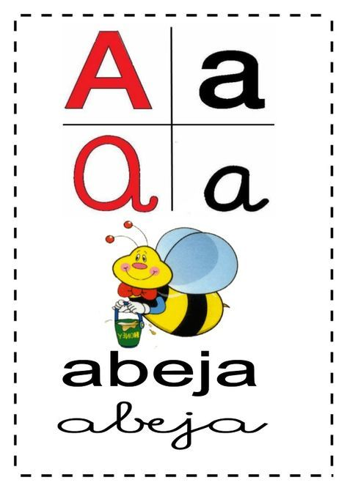

Instrucción 2: Lamina 1 grafica las vocales imprenta y colorea.

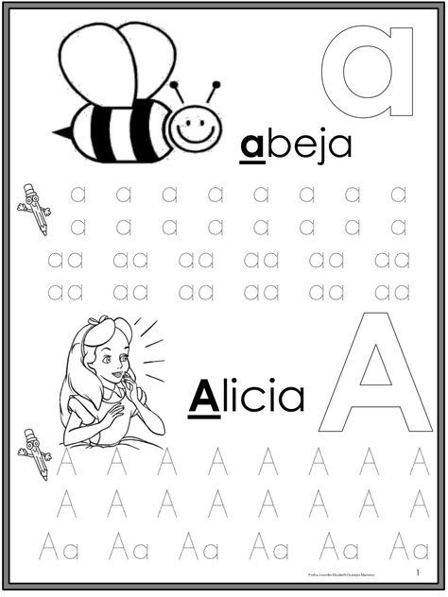

                    Lamina 2 grafica las vocales manuscritas.

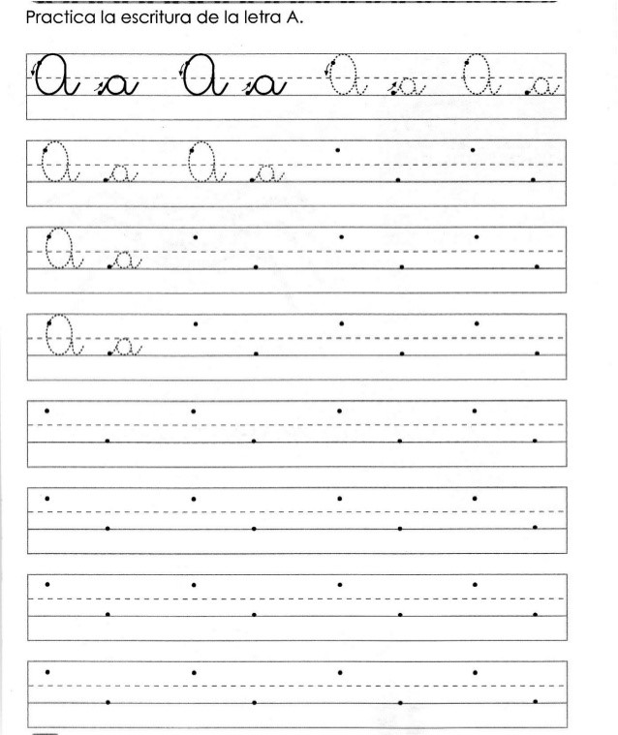

                    Lamina 3  busca en la lámina los elementos que comiencen con A y márcalos.

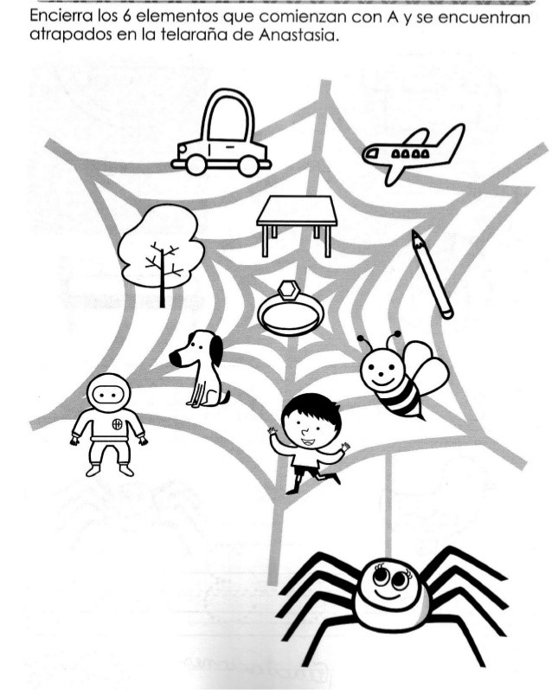

Actividad Nº 5: viernes 17 de abril  "Ejercitando y Disfrutando"

Ámbito: Desarrollo Personal y Social

Núcleo: Corporalidad y Movimiento"

Instrucciones: Observa el video y realiza lo que ves con ayuda del adulto, si no puedes realizar todo, elige una o dos opciones y comienza a disfruta, haz un video y me lo envías.